컴프 09반

과제 6번

제출일 : 11/12

201701970 강혜종

과제1. 문자열을 역순으로 출력하는 프로그램 작성

1. PDF에서 제시한 예시 대로 하기 위해 그대로 작성
2. 그 후 reverse메소드를 작성.
3. 받은 String을 charAt를 이용하여 역순으로 출력할 생각
4. String의 맨 끝 번호글자부터 0번까지 순차적으로 받으므로 for문을 이용 해야지 생각
5. 예시처럼 하려면 바로 출력하는 것이 아니어서 String c를 “”로 초기화
6. String c에 계속 charAt로 받은 것을 더해 줌
7. 받은 String을 역순으로 만듦
8. return c를 해 줌
9. main 메소드에서 출력함

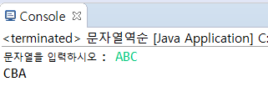

어려웠던 점

1. for문 초기값을 정할 때 length() 함수를 쓰는 것을 까먹었었다.
2. length()문을 쓰고 length함수가 0부터 시작하여 1만큼 작다는 것을 실행해보면서 깨달음.
3. charAt으로 받은 것을 어떻게 다시 모아야할지 몰랐었다. 그냥 더해도 되는지 해보면서 깨달음
4. 클래스를 두개를 안 해서 static을 써주어야 한다는 것을 깨달음(static을 선언하면 그 후로는 static이 써있는 것에서만 바로 받아서 쓸 수 있다.)

과제 2. 계정 클래스 생성

1. 스캐너 객체 작성
2. 아이디와 비밀번호를 받은 변수(필드)생성
3. 필요한 메소드1을 작성(아이디와 비밀번호를 입력 받음)
4. 필요한 메소드2를 작성(다시 아이디와 비밀번호를 입력 받고 그것이 메소드1에서 작성한 것과 같은지 확인하는 조건문을 작성, if문을 이용함)
5. 새로운 클래스를 생성, main함수를 작성해 구현한 Login클래스를 테스트

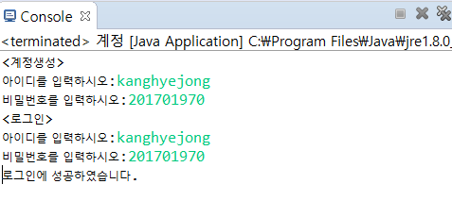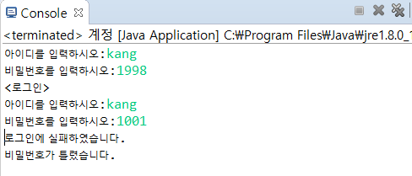

어려웠던 점

1. 스캐너가 처음 계정 생성할 때만 받아져서 스캐너 객체를 하나 더 만들어서 이용함
2. String이 함수이기 때문에 equals()써야 했는데 잊음
3. equals()의 반대가 무엇인지 몰라서 if문을 만들 때 int형 변수에서 !=를 이용하여 조건을 확인, &&도 이용하여 조건을 확인